Sử dụng DB cung cấp: sử dụng bảng category

Xây dựng website

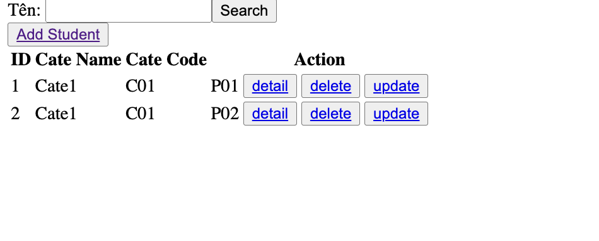

Mở form

* Load data từ DB lên table **/category/hien-thi**

Khi ấn vào detail => Hiển thị thông tin detail của category sang trang mới **/category/detail**

Khi ấn vào delete => Xoá product được lựa chọn **/category/delete**

Khi ấn vào update => Chuyển sang trang mới . Update thành công chuyển sang trang chủ

**/category/view-update , /category/update**

Khi ấn vào add => Chuyển sang trang mới . Add thành công chuyển sang trang chủ **/category /view-add, /category/add**

Khi ấn vào search => Search thấy hiển thị dưới table : **/category/search**